广东省职业技能认定试卷
姓名： 准考证号： 单位：

………………………………………………………装…………………………订……………………………线…………………………………………………………………
物流服务师国家职业资格三级技能考核试卷6
注 意 事 项
1、考试时间：120分钟。
2、请首先按要求在试卷的标封处填写您的姓名、准考证号和所在单位的名称。
3、请仔细阅读各种题目的回答要求，在规定的位置填写您的答案。
4、不要在试卷上乱写乱画，不要在标封区填写无关的内容。

 | 一 | 二 | 三 | 四 | 五 | 总 分
得 分

得 分
评分人

一、物流信息技术应用技能操作题（每题2分，共20分。）
1.已知Excel某工作表中数据如图，在D7单元格输入“=SUM(D1:D3,D6)”,结果应该为（ ）。（单选题，2分）
（A）4 （B）21 （C）12 （D）6
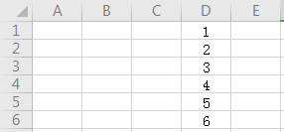
2.在Excel中，数据有效性设置在（ ）操作中。（单选题，2分）
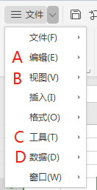
3.EAN码是国际物品编码协会制定的一种商品用条码，被用于在全球范围内唯一标识一种商品。以下四幅图是某服装配送中心正在使用的各种条形码，请问应用了EAN码的是（ ）。（单选题，2分）
A.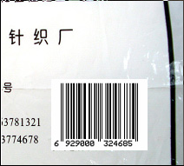B.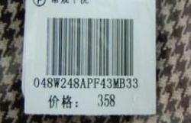C.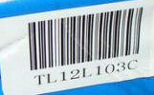 D.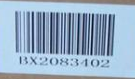
4.下图显示的是（ ）。（单选题，2分）
（A）无人配送小车 （B）拣货机器人 （C）无人机 （D）移动货架
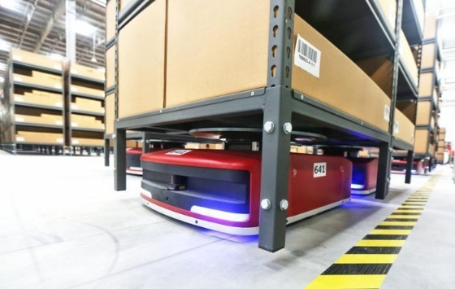
5.下图显示的是（ ）。（单选题，2分）
（A）自动运输车 （B）无人机 （C）小卡车 （D）无人配送小车
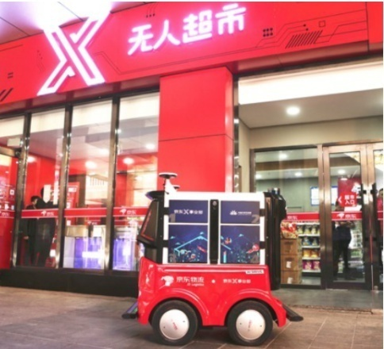
6.用生命周期法开发一个物流管理信息系统，一般经过五个阶段，正确的排序（ ）。（排序题，2分）
①系统分析 ②系统设计 ③系统实施 ④系统运行 ⑤系统规划
7.仓储管理信息系统中，配置管理包括（ ）等。（多选题，2分）
（A）操作配置 （B）作业环节配置
（C）上架/拣货策略 （D）库存监控配置
8.下图是RFID系统的（ ）。（单选题，2分）
（A）读写器 （B）天线 （C）电子标签 （D）软件控制系统
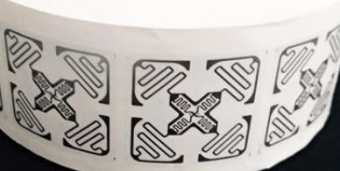
9.一般来说，一个仓储管理信息系统的应具有以下（ ）基本功能。（多选题，2分）
- 基础数据管理 （B）入库管理
- 在库管理（流通加工作业、盘点作业、移库作业等）
(D）出库管理 （E）统计管理/综合查询
10.局域网配置的包括（ ）。（多选题，2分）
（A）配置网卡 （B）配置网络组件 （C）配置工作组 （D）格式化硬盘空间

得 分
评分人

二、仓储与配送管理技能操作题（35分）
(一)制单题（18分）
某仓库月末盘点发现库存货物的账面数量如下表1，经过实物盘点后，仓库实物情况如下表2所示。请根据表1、表2填写盘点盈亏表。

物资实物账（表1）
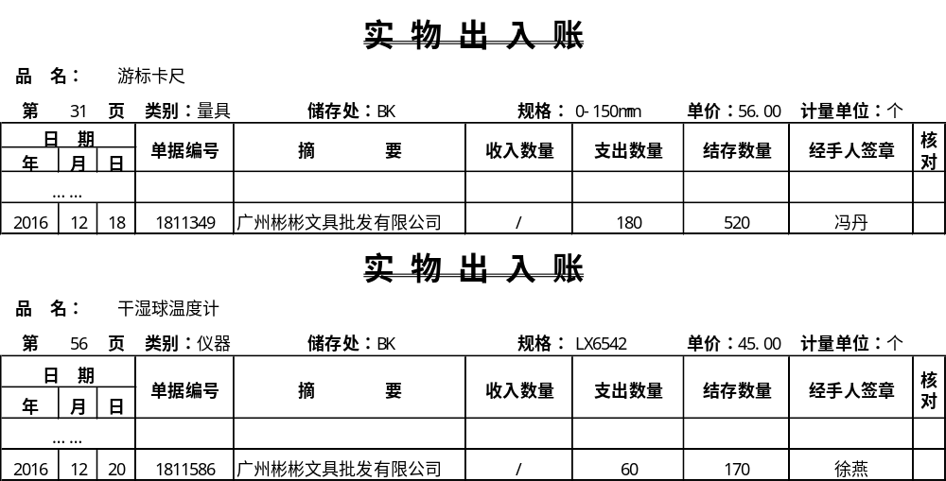

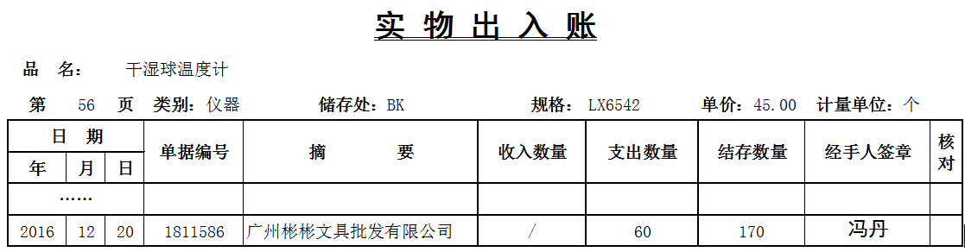

盘点记录表（表2）
编号： QS0073 盘点日期 2017年12 月31日
序号 | 盘点票号 | 货物编号 | 品名 | 规格 | 单位 | 初盘  数量 | 复盘  数量 | 确认  数量 | 备注
1 | 01 | FO31 | 游标卡尺 | 0-150mm | 个 | 510 | 520 | 520 | 初盘出错
2 | 02 | FO56 | 干湿球温度计 | LX6542 | 个 | 170 | 180 | 180 | 初盘出错
初盘员签名：郑雯雯 复盘员签名：张艳

盘点盈亏表
日期： 年 月 日
序号 | 盘点票号 | 货物编号 | 品名 | 规格 | 单位 | 实盘数量 | 账面数量 | 差异数量 | 单价（元） | 差异金额
制表人：XXX

（二）方案设计（共17分）
统一食品仓库准备重新规划仓库布置及储存形式，将原来就地托盘堆码存放改为立体高层货架托盘堆码存放。每个立体高层货架总高度达17米、10层货位，货架的层架空间每层均为1.5米，每层的货位数为7，每个货位只能存放一个托盘货物。
托盘为塑料托盘，尺寸为1200mm*1000mm。
仓库接入库通知，将有一批3600件（箱）的统一快食面入库，纸箱包装，有“不可倒置”标志，包装尺寸为长0.9米、宽0.3米、高0.6米。
请为统一食品仓库作货位规划：
1.托盘堆码的最高层数为（ ）层；一个货垛每层最多可堆码（ ）件；一个货垛堆码的总件数最多为（ ）件。
2.此批货物共需（ ）个托盘进行堆码存放。
3.此批货物共需（ ）个货位进行存放，共需（ ）个立体高层货架进行存放。

得 分
评分人

三、运输管理技能操作题（共35分）
（一）车辆计划编制（18分）
某物流企业2019年各类型车辆额定吨位和年初车辆数如表所示，根据下面数据进行编制2020年车辆计划：
某物流企业2020年车辆计划
类别 |  | 额定  吨位 | 年初 |  | 增(+)或减(-) |  |  | 年末 |  | 全年平均
 |  | 额定  吨位 | 车数 | 吨位 | 季度 | 车数 | 吨位 | 车数 | 吨位 | 车数 | 总吨位
货  车 | 大型货车 | 15 | 10
货  车 | 中型货车 | 5 | 20
货  车 | 零担货车 | 10 | 15
货  车 | 集装货车 | 30 | 20
挂  车 | 全挂车 | 30 | 10
挂  车 | 半挂车 | 20 | 10
1）一季度增加：大型货车10辆和中型货车10辆；
2）二季度减少：零担货车5辆和集装货车5辆；
3）三季度增加：全挂车5辆；
4）四季度减少：半挂车5辆。

（二）货物运输量计划编制（17分）
某物流企业2018年度实际完成的运输量如表所示。根据下列数据来源编制2019年度的运输量计划：
- 与A企业签订了矿砂运输合同，全年365天每天需完成100吨矿砂运输，运距为10公里；
- 根据预测，建材运输量一季度为2万吨，运距为5公里，二季度为1.5万吨，运距为8公里，三季度为9千吨，运距为10公里，四季度为8千吨，运距为15公里；
3、通过投标获得政府订单，三季度运输木材3万吨，运距20公里，四季度2万吨，运距15公里。

某物流企业2019年运输量计划表
指标 | 单位 | 上年度  实际 | 本年度计划 |  |  |  |  | 本年度与上年度实际比较
指标 | 单位 | 上年度  实际 | 全年  合计 | 第一  季度 | 第二  季度 | 第三  季度 | 第四  季度 | 本年度与上年度实际比较
货运量 | 吨 | 120000
货运量分类 | 矿砂 | ∕ |  |  |  |  |  | ∕
货运量分类 | 建材 | ∕ |  |  |  |  |  | ∕
货运量分类 | 木材 | ∕ |  |  |  |  |  | ∕
货运周转量 | 吨公里 | 1200000
货运周转量分类 | 矿砂 | ∕ |  |  |  |  |  | ∕
货运周转量分类 | 建材 | ∕ |  |  |  |  |  | ∕
货运周转量分类 | 木材 | ∕ |  |  |  |  |  | ∕

得 分
评分人

四、生产物流管理技能操作题（10分）
某手机屏幕制造公司是OPPO公司的主要供应商，多年来两家关系一直很好，堪称稳定的战略联盟关系。最近，OPPO公司出于战略转型目的而主动邀请该供应商进行座谈，就如何进一步发挥联盟作用而就近三年合作事项与供应商做详细的谈判。
问题：
1.采购业务流程的过程是怎样的？（8分）
2.采购流程控制的关键是什么？ （2分）

